AOF’s Senioruniversitet
Tirsdagshold 225001
Torsdagshold 220502
Sæson 2012 – 2013
20 tirsdage / 20 torsdage kl. 10.00
Fællesafslutning den 20. marts 2013
Leder: Konsulent, mag.art. Frantz Leander Hansen

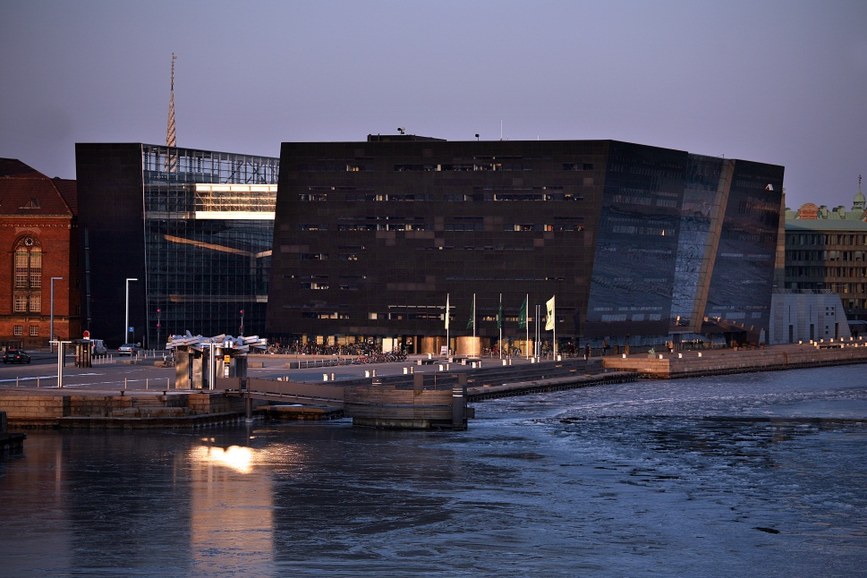

Tilmelding:
AOF – Herlev, Herlev Bygade 30,1, 2730 Herlev
Mandag - torsdag kl. 10-15
Tlf. 44 91 91 11, e-mail. aof@aofherlev.dk

Pris incl. frokoster, entreer m.v.: kr. 1925 Pens./eftl. bosat i Herlev kr. 1348

Senioruniversitetet er en samling af foredrag, udflugter m.v. om forskellige emner, der har almen interesse. Mød spændende mennesker med noget på hjerte

25/09 eller 27/09:
Kinas nationale sikkerhedsstrategi: hvad går den ud på og hvordan påvirker den det internationale system?
Ved Liselotte Odgaard, ph.d. og forsker ved Forsvarsakademiet
Kina er den nye aktør i konkurrencen om magt og indflydelse i det internationale system. Kina giver derfor anledning til betydelig debat vedrørende Kinas fremtidige rolle. Et centralt spørgsmål er de særlige kendetegn ved Kinas vej mod stormagtsstatus og herunder den måde, hvorpå Kina forsøger at øve indflydelse ved hjælp af økonomiske, militære og politiske midler. Foredraget handler om Kinas indvirkning på det amerikanske alliancesystem, på den globale sikkerhedspolitiske dagsorden og på statslige og ikke-statslige aktører. Ligeledes berøres det, hvordan Kina på denne måde er med til at fastlægge de faktorer, der bliver fremtrædende i det 21. århundredes internationale system.

02/10 eller 04/10:
ITANIC 100 år - fra forlis til myte og superbrand
Ved Thomas Rockwell, forfatter, cand.mag.
TITANIC katastrofen er gennem de sidste hundrede år vokset fra en tragedie til en fortælling af mytiske dimensioner. TITANIC er nu et verdensomspændende brand, der omsætter mange hundrede millioner kroner hvert år gennem udstillinger, bøger, film og auktioner. I foredraget gennemgås forliset og den efterfølgende anvendelse af historien.

09/10 eller 11/10:
H. C. Ørsteds karriere, natursyn og livsfilosofi
Ved Dan Ch. Christensen, lektor, dr.phil. og forfatter
H. C. Ørsted har verdensry som naturvidenskabsmand for sin opdagelse af elektromagnetismen i 1820. Mindre kendt er han for sin rolle som en af de ledende kulturpersonligheder i guldalderens Danmark. I Ørsteds selvforståelse burde naturvidenskaberne og de humanistiske fag ikke vende hinanden ryggen, som der er tilbøjelighed til i dag. Hele hans livsværk gik ud på at bygge bro mellem de to aktiviteter, hvilket er hovedemnet for foredraget, der også ridser Ørsteds karriere op.

23/10 eller 25/10:
Rundtur i DR-byen: Produktionsturen
På rundvisningen besøges produktionsfaciliteter som Studie 5, hvor bl.a. ”X Factor" er produceret og Studie 6, hvorfra f.eks. "Debatten" sendes direkte på DR2 torsdag aften. Vi kommer også forbi Radio Dramas hørespilsstudier, kigger ind i kontrolrum og den store monteringshal. Vi kommer helt ind i nyhedsrummet, hvor redaktionerne til samtlige DR's nyhedsplatforme arbejder: Radioavisen, TV-Avisen, DR Update, Deadline, DR2 Udland og DR Tekst TV. Efter rundvisningen er der frokost i DR-byens café ”DAB-in” (eksklusiv drikkevarer).
Mødested – og tid: Receptionen i DR-byen, Emil Holms Kanal 20, kl. 10.00.

30/10 eller 01/11:
Om Mozarts opera Tryllefløjten (med musikeksempler)
Ved cand.mag. Bjørn Steding-Jessen
Verdens hyppigst spillede opera burde stå på alverdens kulturkanoner pga. af sit universelle kunstneriske udtryk og vigtige etiske udsagn. 'Den hellige treenigheds overhøjhed', som giver tallet 3 en særstatus, styrer dels antallet af scener i de 2 akter, dels antallet af samlinger af 3 begreber (triader) og dels antallet af forbilleder for operahistoriens første helt store basparti (Sarastro), og endelig er det fundamentet for den frimurersymbolik, der gennemsyrer hele værket. Selv for dem, der tror de ikke interesserer sig for opera, er der spændende og almengyldige ting at hente.

06/11 eller 08/11:
Adolf Eichmann – 50 år efter
Ved psykolog Henning Qvist
Natten mellem den 31. maj og 1. juni 1962 blev Eichmann hængt i et fængsel i Jerusalem, efter at han ved en jødisk rettergang var blevet kendt skyldig. Henning Qvist vil gennemgå hans liv og ugerninger og især lægge vægt på den psykologiske test kaldet Rorschach, der blev foretaget inden rettergangen, og som er lidet kendt og flere gange misfortolket, ligesom Hannah Arendts opfattelse af Eichmann er fejlagtig (den berømte tysk-amerikanske filosof Hannah Arendt).

13/11 eller 15/11:
Præsidentvalget i USA – og dets konsekvenser
Ved forfatter og historiker, ph.d. Dan H. Andersen
Hvorfor er USA specielt, og hvor går landet hen efter præsidentvalget? Der er præsidentvalg i USA den 6. november 2012, og der er ingen tvivl om, at det bliver årtiers mest bitre valgkamp i en splittet og krisepræget nation. Foredraget vil behandle valgkampen, og hvad der kan siges om den fremtidige udvikling i et USA, som mange europæere føler bliver mere og mere anderledes.

20/11 eller 22/11:
Koncert med Lasse og Parno fra viseklubben i Hillerød
Lasse og Parno beskriver deres koncert således: ”Vi kommer fra Viseklubben i Hillerød. Der vil være viser af bl.a. Sigfred Pedersen, Benny Andersen, Osvald Helmut m.fl. Måske bliver der også tid til et lille stykke klassisk musik. Udover at fremføre viserne og sangene, vil I også få baggrunden, som jo fremmer forståelsen for, hvorfor netop denne vise er blevet til. Ind imellem vil der være nogle fællessange, som I kender, og kan synge med på”.

27/11 eller 29/11:
Børn under forsorg
Ved fhv. socialinspektør og forstander, cand.psych. Oskar Plougmand
Børne(for)sorgen i Danmark var en verden for sig, som foredragsholderen har oplevet både indefra og udefra; med udgangspunkt i forholdene i 60’erne og 70’erne vil han bl.a. fortælle om samfundets holdning til de anbragte børn, om institutionernes hierarkiske struktur, om den synlige og usynlige kultur, om de anvendte opdragelsesmetoder og sidst men ikke mindst om børnenes og medarbejdernes overlevelsesstrategier i denne isolerede verden.

04/12 eller 06/12:
Johanne Luise Heiberg
Ved højskolelærer og fhv. højskoleforstander Steen Espensen
En fortælling om 1800-tallets beundrede og ombejlede skuespillerinde, og om hendes ægteskab med Johan Ludvig Heiberg og om de mennesker hun mødte. Men også en fortælling om en verden, der forandrer sig omkring hende og med hende som aktiv deltager.

11/12 eller 13/12:
Besøg hos Dansk Design Center
Dansk Design Center er Danmarks videncenter for design. Dansk Design Center udvikler og formidler viden om design og arbejder for at fremme brugen af strategisk design i danske virksomheder og offentlige institutioner. Vi får en rundvisning i centret, hvor udstillingen i december hedder ” Systems-Smart City”, den handler bl.a. om udviklingen af teknologi og design i bymiljøet. Efter rundvisningen spiser vi frokost i Dansk Design Center (eksklusiv drikkevarer).
Mødested – og tid: Dansk Design Center, H. C. Andersens Boulevard 27, 1553 København V, kl. 10.00.

08/01 eller 10/1:
Gamle danske sange med fællessang og fløjtesoli af klassiske komponister
Ved Jeannet og Valdemar Ulrikkeholm
I løbet af dette musikalske foredrag vil Jeannet og Valdemar fortælle om gamle danske sange. De har sange fra barokken, romantikken og realismens tidsalder. Der er tekster af bl.a. H.C. Andersen, Jeppe Aakjær, Halfdan Rasmussen, Tove Ditlevsen og Frank Jæger. Der er også folkelige viser på programmet.
Valdemar vil spille nogle fløjtesoli af berømte klassiske komponister. Jeannet spiller guitar og guitarlut. Valdemar spiller guitarbas og tværfløjte. De to er mor og søn. Valdemar studerer på Aarhus Musikkonservatorium. Jeannet underviser på Folkeuniversitetet og på Københavns Universitet. Sammen har de lavet bogen Hjemvee – Underlige aftenlufte. Dansk med en sang.

15/01 eller 17/01:
Overklasseliv til 11 mio. om dagen
Ved journalist Søren Jakobsen, Cavlingprismodtager
16 års research er grundlaget for bogen Overklasseliv- fra landadel til magtelite og jetset, som er den første dybtborende beskrivelse af dansk overklasses aktuelle magt og vælde. Og der er i høj grad tale om begge dele. Overklassens førende familier bestemmer nemlig over tusindvis af arbejdspladser, og nogle tjener kassen. I en enkelt familie gav et godt år en indtjening på 11 mio. om dagen. Hør et foredrag af forfatteren, den Cavlingpris-belønnede journalist Søren Jakobsen. Hans bog er “et pragtfuldt og sine steder ligefrem morsomt portræt af det danske aristokrati,” skrev Weekendavisen.

22/01 eller 24/01:
Hvorfor lige mig?
Ved Tom Kjær, hospitalspræst, Herlev Hospital
Mennesker spørger ofte: Hvorfor lige mig? - når alvorlig sygdom eller andre livskriser ryster dem. Tom Kjær vil i sit foredrag give et billede af fire meget forskellige måder at besvare det store spørgsmål om mening på. For nogle er lidelse en straf eller en prøvelse. For andre er lidelsen side om side med det meningsfyldte i tilværelsen. For andre igen er lidelse noget, vi kan sikre os imod gennem forskellige former for teknik. Hvor andre igen opfatter lidelse som en konsekvens af en grundlæggende mangel på kærlighed mellem mennesker. Han vil også give en beskrivelse af, hvordan sådanne svar nogle gange kan hjælpe mennesker, der har det svært, til at være i livet med sygdom og andre former for lidelse.

29/01 eller 31/01:
Likvidering eller selvmord?
Ved forfatter og historiker Dines Bogø
Foredraget handler om modstandsmanden, grosserer Carl Mogensen fra transportgruppen "Lysglimt".
Var han dobbeltagent, 4-dobbeltagent, og vidste han for meget? Hvorfor var han en risikofaktor efter krigen?
Københavns Politi ønskede i april 1946 at afhøre ham om flere forhold. Døde han i forbindelse med anholdelsen eller var han død inden? I trediverne stiftede Carl Mogensen Dansk Professionelt Bokseforbund og den danske afdeling af Eventyrernes Klub. Hvorfor skrev journalisterne, at man på Retsmedicinsk Institut havde konstateret, at han havde to skudhuller i hovedet, når det var "selvmord"? I foredraget, der ledsages af fotos, berettes om hans arbejde, hans utrolig mange kontakter samt om, hvad der skete på hans kontor i april 1946.

05/02 eller 07/02:
Besøg på Den sorte Diamant
Vi besøger Det Kongelige Bibliotek og Den sorte Diamant. Turen går gennem den flotte oprindelige biblioteksbygning Holm fra 1906, den spændende tilbygning Den Sorte Diamant fra 1999 samt det gamle bogmagasin Danske Sal. Efter rundvisningen spiser vi brunch på ”søren k” (inkl. juice, kaffe og te). Mødested – og tid: Diamantinformationen, Søren Kierkegaards Plads 1, kl. 9.50.

19/02 eller 21/02:
Den glemte roman: Jacob Paludans Jørgen Stein
Ved mag.art. Frantz Leander Hansen
Jørgen Stein (1933) var engang meget læst, således var den fast pensum i gymnasiet. Nu samler den støv. Men foredraget vil trække romanen ud af glemmebogen og forsøge at vise, at den bør have en vedvarende plads blandt det bedste i dansk litteratur. Jørgen Stein er bl.a. beretningen om en families opløsning i kølvandet på første verdenskrig, hvor slægtshistorien går hele vejen op igennem de brølende tyvere. Det er en spændende historie om forhold i Danmark, men de er anskuet i relation til hele den vestlige kultur, som Paludan ikke tager på med fløjlshandsker.

26/02 eller 28/02:
Fra sømand til diplomat
Ved Lis M. Frederiksen, kongehusets tidligere informationschef mm
Lis M. Frederiksen fortæller om et arbejdsliv, der har bragt hende vidt omkring. Som stewardesse og skurekone på A.P. Møller tankskibe, som journalist på Berlingske Tidende og i Danmarks Radio på TV - Avisen, som studievært, siden chef for TV-nyhedsafdelingen og videre til USA som presse - og informationschef på ambassaden i Washington. Ved årsskiftet 2008 stoppede hun efter fire år som Kongehusets første informationschef.

05/03 eller 07/03:
Danmark 2020 – hvor er vi på vej hen?
Ved Lene Andersen, forfatter og filosof, hun skriver bl.a. underholdning til fjernsynet
Der er en rivende global teknologisk, økonomisk og magtpolitisk udvikling i gang, som vil ændre Danmark og Danmarks eksistensvilkår radikalt de næste 10 år. Foredraget indledes med en kort gennemgang af hovedtrækkene i udviklingen inden for områderne nanoteknologi, bioteknologi, IT, økonomisk globalisering, organiseret kriminalitet, global magtbalance, internationalt samarbejde samt udfordringerne i forhold til klima og miljø. Derefter følger tre scenarier for fremtidens Danmark: Det gode, det onde og det grusomme - samt nogle bud på, hvordan vi havner i det gode.

12/03 eller 14/03:
Ondt i livet - tristhed - sorg og krise eller er det en depression?
Ved Liselotte Been Bayer, tidligere Study Director
Foredraget vil bygge på faglige data om depression, og se på fordomme om depression. Foredraget kommer specielt ind på viden om depression hos ældre, og på biologiske mekanismer i denne forbindelse. Ligeledes berøres årsagsfaktorer og symptomer samt behandlingsmuligheder og historier fra "det virkelige liv". Det kan anbefales at læse Leo Tolstojs roman ”Anna Karenina" inden foredraget.

Alle seniorforedragsrækkerne holder fælles afslutning
onsdag den 20. marts 2013 kl. 09.30 – 13.00

Herlevmedborgerhus, Herlevgårdsvej 18-20.

Vi starter med morgenmad og slutter med en let frokost. Ekskl. drikkevarer. Tilmelding nødvendigt

Amerikanske anekdoter
Foredrag ved USA-eksperten og TV-kommentator Mads Fuglede
Foredraget er et causeri over en række fortrinsvis politiske og historiske anekdoter, der alle har det tilfælles, at de siger noget om, hvordan amerikanerne er blevet så amerikanske.

Koncert med Camilla Lopez
Camilla Lopez er en vaskeægte troubadour, som har optrådt i 20 år med sang og guitar. Som hun selv siger, spiller hun både ”på de skrå brædder og på landets brosten”. Camilla Lopez vil spille og synge i flere genrer bl.a. Jazz, Swing og Bossa Nova. Der vil også være evergreens af f.eks. Louis Armstrong, Ella Fitzgerald og Nina Simone – og vi vil højst sandsynlig høre ”dream a little dream of me”.

